ФИЛОСОФСКО – КУЛЬТУРОЛОГИЧЕСКИЙ КЛУБ
«УНИВЕРСАЛИИ СИСТЕМ»
РОССИЙСКОГО ФИЛОСОФСКОГО ОБЩЕСТВА
club-unisys@mail.ru
ПРИГЛАШАЕТ на ВСТРЕЧУ (вход свободный)
27 февраля 2020 в 17.00 (четверг) информационная поддержка мероприятия -"Точка Кипения-Санкт-Петербург"

Место проведения мероприятия: Интеллектуальное пространство «Точка Кипения Санкт-Петербург», м. Петроградская, пр. Медиков. Д.3, к.5, этаж «Н», зал «Аристотель» (вход в здание «Точка Кипения» - во дворе бывшей типографии)
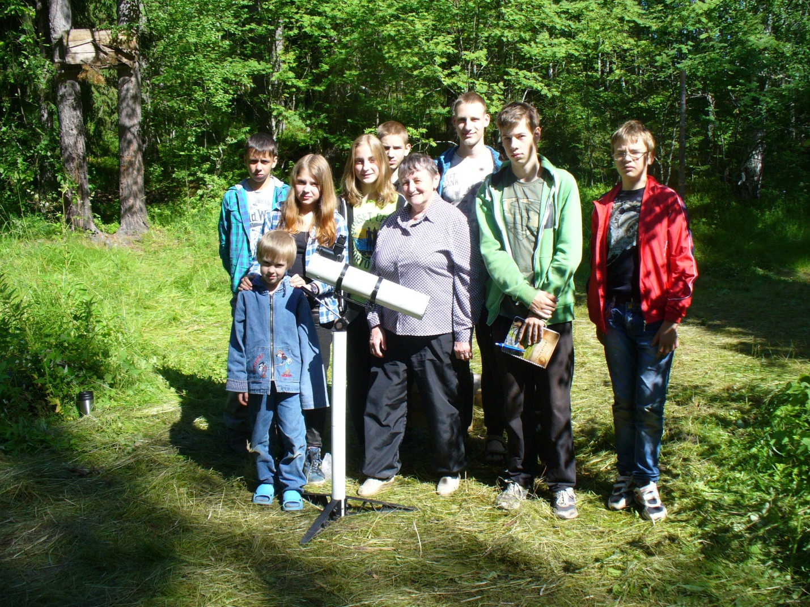 |  | 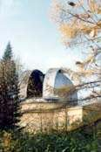
докладчик: Кияева Ольга Вениаминовна, к.ф.-м.н., ст.н.с. Пулковской обсерватории
ведущая встречи: Лавникевич Людмила Павловна, рук. Клуба «Универсалии систем», культуролог, архитектор
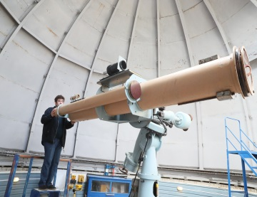Все смотрели на небо! Но научная картина мира сформировалась в Европе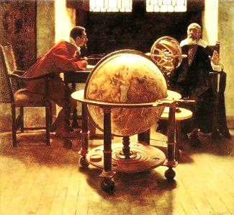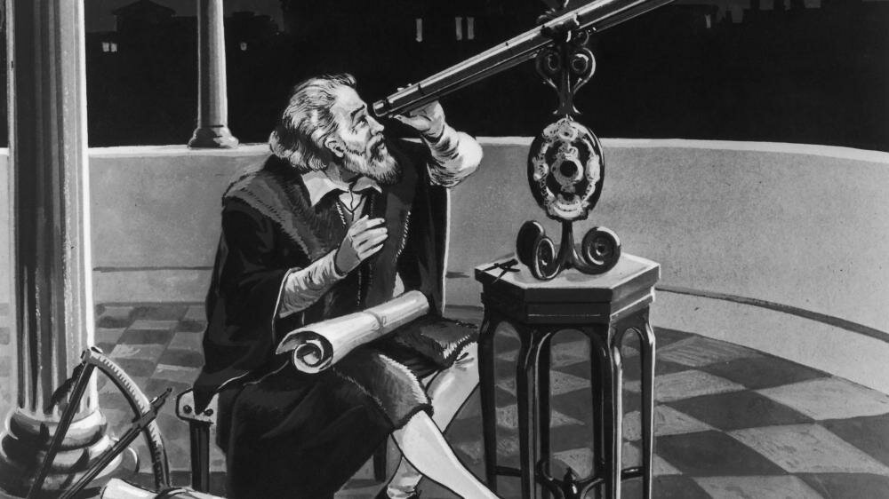 | ********* 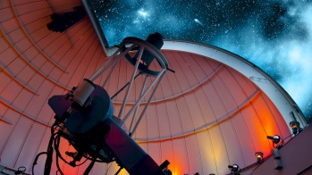 *********  Как трудно быть первым:  астрономия в Европе  XVI-XIX веков  Почему выбран такой временной интервал?  То, что Земля обращается вокруг Солнца, нам известно с детства.  Но мы не задумываемся о том, как сложно  в XVI-XVII веках менялась мировоззренческая парадигма,  которая существовала  2000 лет.  В XIX веке была открыта последняя большая планета Солнечной системы – Нептун.  В это же время впервые было определено расстояние до ближайших звезд, что положило начало Звездной Астрономии, и это уже другая тема.  В докладе будут упомянуты некоторые великие ученые, которые работали в данном промежутке времени и внесли свой вклад в развитие фундаментальной науки
*********

